Муниципальное казенное общеобразовательное учреждение
«Колыванская средняя общеобразовательная школа»

УТВЕРЖДАЮ:
Приказ № 78/2 §3 от 06.09. 2023г

Директор МКОУ «Колыванская СОШ» ______________М.В.Маршалкина
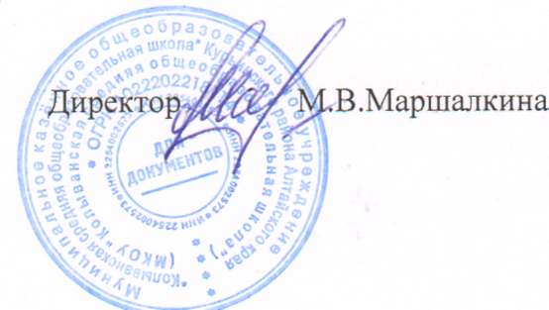

УСТАВ
ОТРЯД А ЮИД
«Светофор»

с.Колывань
2023год

§3
«О создании отряда юный инспектор движения ЮИД «Светофор»»

С целью совершенствования системы обучения детей активному участию в пропаганде правил дорожного движения среди детей и подростков, предупреждение нарушений ими этих правил
ПРИКАЗЫВАЮ:
1.Создать отряд юный инспектор ЮИД «Светофор» в составе следующих учащихся:

- Абзаров Владислав – 11 класс
- Сапрыкин Власий - 11 класс
- Лисовцов Сергей - 9 класс
- Солдатова Виктория - 9 класс
- Низовских Тимофей - 8 класс
- Козленко Карина - 8 класс
- Трифонова Татьяна - 7 класс
- Поднебеснов Роман - 7 класс
- Меркурьев Захар - 7 класс
- Моисеев Владислав - 7 класс
- Головина Виктория - 6 класс
- Бортников Савелий - 6 класс
- Ермошкина Вероника – 6 класс
- Понамарёва Виктория – 6 класс

2. Назначить руководителем отряда юный инспектор ЮИД «Светофор»
Травкову Ирму Александровну.

Директор МКОУ «Колыванская СОШ» ______________М.В.Маршалкина

1. Общие положения.
1.1. Отряд Юных инспекторов движения (ЮИД) создан на базе МКОУ «Колыванская СОШ» по инициативе администрации школы.
1.2. Адрес: Алтайский край, Курьинский район, с. Колывань, ул. Ленина, 3а
1.3. Отряд ЮИД является общественным объединением, созданным
на добровольных началах из учащихся школы.
1.4 Отряд ЮИД ведет установленную документацию и отчетность,
отвечает по своим обязательствам перед администрацией школы.
1.5. Штаб ЮИД при согласовании с администрацией школы принимает в свой
состав желающих ребят и несет полную ответственность за их работу в составе
объединения.
1.6. Штаб ЮИД по согласованию с администрацией школы определяет
структуру управления своей деятельностью, распределение обязанностей.
1.7. Отряд несет ответственность за качество работы всех его членов.
2. Организация и управление работой отряда ЮИД.
2.1. ЮИД представляет собой добровольное объединение школьников 6-11 классов.
2.2. Количество членов составляет 14 человек.
2.3. Управление объединения в соответствии с компетенцией, определенной
настоящим Уставом и законодательством осуществляет администрация школы.
3. Порядок приема школьников в отряд ЮИД.
3.1. Порядок приема в члены ЮИД школьников определяется администрацией
школы и закрепляется в настоящем Уставе.
3.2. В отряд ЮИД принимаются учащиеся 6-11 классов по личному
желанию и на основании рекомендации классных руководителей.
4. Порядок и основания отчисления учащихся из
отряда ЮИД.
4.1. Члены отряда могут быть исключены из его состава за:
- нарушение Устава и другой нормативно-правовой документации объединения;
- совершение противоправных действий, порочащих имя члена ЮИД;
4.2. Решение об исключении принимается штабом ЮИД или администрацией школы.

5. Организация работы отряда ЮИД
5.1. Организация работы ЮИД в школе строится в соответствии с Уставом,
Положением, планом работы отряда и другими нормативно-правовыми
актами школы.
План работы составляется руководителем отряда, утверждается
директором школы.
5.2. Отряд ЮИД работает круглогодично, в соответствии с планом
работы.
5.3. Члены отряда ЮИД могут быть задействованы для практического
обучения и практической работы в каникулярное время и в летний период.
6. Права и обязанности членов отряда ЮИД.
6.1 .Каждый член ЮИД имеет право на.
. участие в мероприятиях, проводимых отрядом или органами ГИБДД;
. обучение правилам дорожного движения;
. ношение и использование знаков отличия члена ЮИД при выполнении поручений, определяемых нормативно-правовой документацией отряда и школы;
. уважение человеческого достоинства, свободу совести, чести;
. условия, гарантирующие охрану здоровья при выполнении заданий.
6.2.Каждый член ЮИД обязан.
. выполнять нормативно-правовые документы отряда и школы;
. выполнять распоряжение командира отряда, администрации школы;
. участвовать во всех мероприятиях, проводимых в рамках работы ЮИД;
. изучать основы правил безопасного движения на дорогах;
. вести пропаганду безопасности участников дорожного движения;
. помогать администрации школы, учителям и сотрудникам ГИБДД в контроле за порядком на дорогах среди школьников и взрослого населения.
7. Порядок внесения изменений и дополнений в Устав
отряда ЮИД.
7.1. Изменения и дополнения в настоящий Устав разрабатывается штабом
Отряда и утверждается директором школы.
8 Порядок прекращения деятельности отряда ЮИД.
8.1. Прекращение деятельности отряда ЮИД может быть осуществлено:
- решением общего собрания объединения по согласованию с администрацией
школы;
- приказом директора школы; 8.2. После прекращения деятельности объединения ЮИД, вся документация подлежит обязательной сдачи в школьный архив по описи.

